第壹部分（占 60 分）
一、單選題（占 40 分）
說明：第 題至第 題，每題均計分，每題有 n 個選項，其中只有一個是正確或最適當的選項，請畫記在答案卡之「選擇題答案區」。各題答對者，得 4 分；答錯、未作答或畫記多於一個選項者，該題以零分計算。
圖 1 甲～丙為被子植物雌蕊以及植物種子的剖面結構圖，請根據圖 1 判斷下列敘述何者正確？
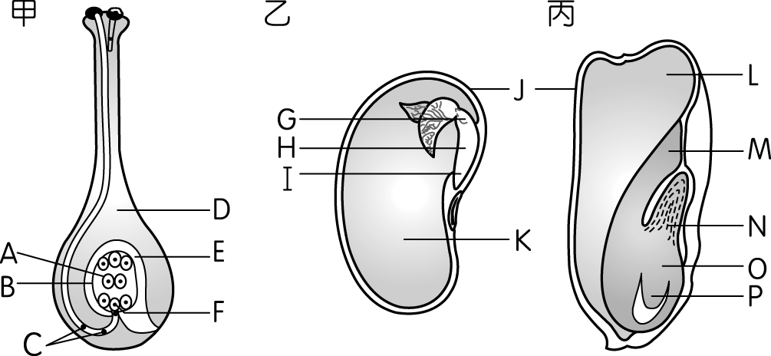
圖 1
甲圖中的 F 細胞是經由大孢子減數分裂而來
乙圖中的 K 是米飯中澱粉含量最高的部分
圖中所有細胞，以 L 的細胞染色體套數最多
我們吃的綠豆芽由 N、O、P 發育而來
由甲圖發育到乙圖是雙子葉植物歷經營養繁殖的過程
答案：
解析：甲：雌蕊剖面構造，乙：雙子葉種子剖面構造，丙：單子葉種子剖面構造，A：極核，B：胚囊，C：精細胞，D：子房，E：胚珠，F：卵核，G：胚芽，H：胚軸，I：胚根，J：種皮，K：子葉，L：胚乳，M：子葉盤，N：胚芽，O：胚軸，P：胚根。
F 細胞經由大孢子有絲分裂而來。
米飯中的澱粉多來自胚乳，K 為子葉。
綠豆為雙子葉植物，其豆芽由 G、H、I 發育而來。
為有性生殖的過程。
圖 2 為細胞在不同濃度的環境下，細胞體積與細胞內液濃度的變化，關於生物體內滲透作用的敘述，下列何者正確？
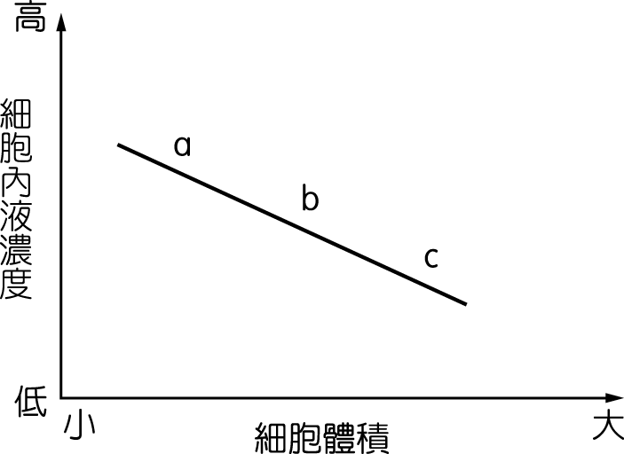
圖 2
滲透作用屬於被動運輸的一種，不需要消耗能量
滲透作用是活細胞才有的現象
如圖所示，細胞體積由 a 變化到 c 是因為置於高張溶液
植物的根吸收礦物質主要是經由滲透作用的方式
水分子由滲透壓高的溶液往滲透壓低的溶液移動
答案：
解析： 滲透作用屬於自然界一般現象，並非是活細胞才有的現象。
置於低張溶液中，細胞體積才會因水分進入而變大。
植物根部吸收礦物質為主動運輸。
水由滲透壓低處往高處移動。

人體內分泌系統以各種機制共同維持體內的恆定，下列敘述何者正確?
副甲狀腺素與甲狀腺素拮抗，以維持血鈣濃度的平衡
動情素與黃體素對腦垂腺具有負回饋的機制
為維持體內的恆定，激素的分泌量往往都很大
胰島素及腎上腺素都能使血糖上升，稱為協同作用
環境荷爾蒙是指自然界的害蟲所分泌出來的激素，與人體的激素構造相似，進而影響人體健康
答案：
解析： 副甲狀腺素與降鈣素在血鈣濃度的調節上互為拮抗。
激素僅需少量分泌，作用就很大。
胰島素的作用為使血糖下降。
環境荷爾蒙為汙染物，非分泌的激素。
郭同學因為胸痛、呼吸不適、心悸等症狀就醫，醫生診斷她是輕微的二尖瓣脫垂症，請問下列關於郭同學的敘述何者正確？
心臟收縮時，右心房與右心室之間閉合不全
瓣膜的主要功能是過濾血液雜質
除了胸痛、呼吸不適外，應該也會出現心雜音的症狀
瓣膜構造只在心臟內有，血管或淋巴管內無瓣膜構造
貧氧血與充氧血可能會彼此混合
答案：
解析： 二尖瓣位於左心室與左心房之間。
瓣膜的主要功能為防止血液逆流。
淋巴管內及上、下腔靜脈間具有瓣膜。
不會。左心與右心之間有肌肉分隔，並非以瓣膜分隔。
下列關於生物體內組成分子的敘述，何者正確？
生物體內能量來源供應的順序為脂質→醣類→蛋白質
蛋白質可以作為物種親緣關係辨別的依據
植物細胞內的能量貨幣 ATP，須在光照環境下進行碳反應才能產生
組成細胞的有機分子中，以脂質種類最具多樣性
核苷酸的基本結構是由六碳醣、磷酸與含氮鹼基所構成
答案：
解析： 生物體內能量來源供應的順序為醣類→脂質→蛋白質。
植物細胞內的 ATP 主要仍是由粒線體進行呼吸作用產生，若在葉綠體內則於進行光反應才能產生。
組成細胞的有機分子中，以蛋白質種類最具多樣性。
五碳醣，非六碳醣。

目前建議大眾最好每年接種一次流行性感冒疫苗，以避免流行性感冒病毒的感染。下列有關流行性感冒病毒及疫苗接種的敘述，何者正確？
流行性感冒病毒的遺傳物質含有 DNA 和 RNA
病毒的構造用複式顯微鏡即可觀察
每年必須再接種是因為病毒本身的抗原結構會不斷改變
疫苗接種引發的免疫反應只屬於非專一性防禦作用
病毒進入宿主細胞具有繁殖能力，屬於原核生物界
答案：
解析： 流行性感冒病毒為 RNA 病毒，且病毒只會有 DNA 或 RNA 其中一種核酸，不會兩者皆有。
病毒的大小以奈米（nm）計算，故須使用電子顯微鏡才可觀察。
流行性感冒病毒容易發生變異，其抗原結構會不斷改變。
疫苗接種引發的免疫反應屬於專一性防禦作用。
病毒不屬於生物界，為非生物。
呼吸作用是細胞把有機物氧化分解並產生能量的化學過程，下列有關呼吸作用的敘述，何者正確？
細菌僅進行發酵作用，不會進行有氧呼吸
人類的骨骼肌細胞會進行發酵作用產生酒精
真核生物有氧呼吸產生能量的場所包括細胞質液和粒線體內
整個過程能將葡萄糖內的能量完全轉移至 ATP
細胞須利用粒線體協助進行發酵作用
答案：
解析： 大部分細菌在有氧氣存在時進行有氧呼吸。
骨骼肌細胞在缺氧的狀態下可進行乳酸發酵，會產生乳酸。
呼吸作用所釋出的能量少部分轉移至 ATP，大部分變成熱量散失。
細胞的發酵作用只在細胞質液中進行。
近年來臺灣吹起一股漸層飲料風潮，其中鮮豔的藍色就是來自於「蝶豆花」的花青素！蝶豆花屬於豆科植物，其花青素更有多種有益身體健康的功效，例如：護眼、養顏美容、預防肥胖等，下列關於蝶豆花的敘述，何者正確？
其根部主要吸收養分的部位，應位在根縱切面的根帽處
此植物的莖橫切之後，其維管束應為環狀排列
此植物的生長過程中，莖對光表現向光性是因為膨壓改變造成的
其花青素主要存放於植物的葉綠體中
蝶豆花主要是利用根部寄生的根瘤菌協助固氮
答案：
解析： 植物根部主要吸收養分的部位，應位在根縱切面的成熟區。
植物生長的過程中，莖會對光表現向光性，是因植物生長素分布不均，影響細胞生長而造成。
花青素主要存放於植物的液泡中。
根瘤菌和豆科植物是互利共生的關係。
下列關於神經系統的敘述，何者正確？
神經是訊息傳遞的基本單位
神經進行傳遞訊息時，是由軸突傳入神經細胞，再經樹突傳出神經細胞
從大腦發布的訊息通常需要一種以上的神經細胞，才可把訊息傳至動器
反射動作的訊息傳遞皆不會經過聯絡神經元
腦神經的分布僅侷限於頸部以上
答案：
解析： 神經元才是訊息傳遞的基本單位。
神經進行傳遞訊息時，是由樹突傳入神經細胞，再經軸突傳出神經細胞。
反射動作的訊息傳遞有些會經過聯絡神經元，有些不會。
第 10 對腦神經會分布在頸部以下的內臟器官。
人體的循環系統和其他各種系統之間有許多互動關係，請判斷下列相關敘述何者正確？
小腸絨毛吸收的脂溶性養分經由下腔靜脈送往心臟
在肺泡組織和肺泡微血管之間，氧氣的輸送主要是由微血管往肺泡的方向運送
在腎元絲球體進行過濾作用時，只有少部分的小分子養分會隨著濾液進到鮑氏囊中
胰島分泌的胰島素會經由血液運送到目標細胞，與細胞上的受體結合而進行作用
免疫系統中，由 T 細胞產生的抗體可在血漿中發現
答案：
解析： 脂溶性養分由淋巴管運送，再經由上腔靜脈送往心臟。
肺泡組織的氧分壓大於肺泡微血管，所以氧氣的輸送主要是由肺泡往微血管的方向運送。
在腎元絲球體進行過濾作用時，血液中大部分的小分子養分會隨著濾液進到鮑氏囊中。
抗體由 B 細胞產生。
二、多選題（占 20 分）
說明：第 題至第 題，每題均計分。每題有 n 個選項，其中至少有一個是正確的選項，請將正確選項畫記在答案卡之「選擇題答案區」。各題之選項獨立判定，所有選項均答對者，得 4 分；答錯 k 個選項者，得該題（n－2k）∕n 的分數，但得分低於零分或所有選項均未作答者，該題以零分計算。
真核細胞中存在著許多胞器，各自扮演不同功能，共同維繫一個細胞的完整運作，如果將它們擬人化，試判斷下列哪些旁白的比喻是適當的？（應選三項）
內質網：好忙啊！要處理醣類和蛋白質，真是忙翻了！
高基氏體：蛋白質你別亂跑，你是要送到細胞膜上的！
液胞：我只在動物細胞內活動，我家很大，東西放不下就放我這吧！
粒線體：就算沒有氧氣，我也能很興奮，全身充滿能量
溶體：可別輕舉妄動激怒我，否則就讓你自我毀滅！
答案：
解析： 液胞並非動物細胞獨有。植物細胞具有中央液泡，可儲存水分與無機鹽，維持細胞形狀。
粒線體內進行有氧呼吸，需有氧氣的參與才能產生能量。
米飯煮好後，因為放在室溫下過久而滋生仙人掌桿菌，會引起食物中毒。仙人掌桿菌在食物中帶菌率可高達 20～70％，適宜生長的 pH 值為 6～7，可在 10～50℃ 繁殖。依據上述資料，如果要避免因仙人掌菌引起的食物中毒，可以採取下列何種作法？（應選三項）
飯煮好後應立刻吃掉，避免久放
把飯放進冰箱保存
在常溫下，放進加蓋的蒸飯箱內就可避免細菌汙染
保持米飯的 pH 值為中性
夏天最好不要吃放在室溫下過久的飯
答案：
解析： 需放在溫度大於 50℃ 的蒸飯箱。
細菌適宜生長的 pH 值為中性，故保持 pH 值為中性易滋生細菌。
蜂窩性組織炎是由於皮膚傷口處的細菌感染所造成，常見的病原體包括鏈球菌、葡萄球菌等。細菌經由傷口侵入真皮和皮下組織，引起局部組織發炎反應。人體的皮下脂肪層是一區區像蜂窩狀的組織，此區域若發炎腫大，就稱之為「蜂窩性組織炎」，在治療上常以抗生素治療。下列關於上述感染過程的防禦作用及治療的敘述，何者正確？（應選兩項）
皮膚的防禦作用屬於非專一性免疫
受傷細胞釋放組織胺等物質，引起該部位產生紅、熱、腫、痛等發炎現象
產生紅、熱現象的主要原因是血漿滲出量增多
受傷發炎的部位不會再引發專一性免疫作用
抗生素可以用來治療細菌性疾病和病毒感染的疾病
答案：
解析： 產生紅、熱現象的主要原因是血流量增加。
發炎反應發生時，增多的血流量會帶來大量 B 細胞與 T 細胞進行專一性免疫作用。
抗生素只可以用來治療細菌性疾病，對病毒感染的疾病沒有效用。
夏天是芒果盛產的季節，下列關於雙子葉植物芒果的敘述，何者正確？（應選兩項）
種子發芽所需的養分主要來自胚乳
芒果花的子房內只有一個胚珠
其生長所需的能量主要由細胞內葉綠體合成的 ATP 所提供
花粉管內的精細胞和胚珠內的極核結合形成受精卵
植物體內韌皮部運送的有機養分主要是蔗糖
答案：
解析： 種子發芽所需的養分主要來自子葉。
能量主要由細胞內粒線體合成的 ATP 所提供。
花粉管內的精細胞和胚珠內的卵細胞結合形成受精卵。

下列有關人類生殖系統的敘述，何者正確？（應選三項）
剛從濾泡排出的次級卵母細胞具有 23 條染色體
儲精囊是主要儲存精子的場所
人類女性在排卵前後皆會釋放動情素
睪固酮主要由細精管壁細胞所分泌，可促進男性第二性徵
精子和卵的受精處主要在輸卵管內
答案：
解析： 主要儲存精子的場所為副睪。
睪固酮主要由細精管間質細胞所分泌。
第貳部分（占 40 分）
說明：第 題至第 題，每題 4 分。單選題答錯、未作答或畫記多於一個選項者，該題以零分計算；多選題每題有 n 個選項，答錯 k 個選項者，得該題（n－2k）∕n 的分數；但得分低於零分或所有選項均未作答者，該題以零分計算。
關於遺傳法則的敘述，下列何者正確？
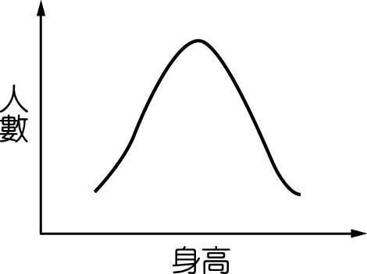
圖 3
孟德爾觀察豌豆種子的重量變化，提出多基因遺傳
金魚草花色的中間型遺傳方式不符合孟德爾提出的分離率
ABO 血型的遺傳方式屬於複等位基因遺傳
血友病及色盲等性聯遺傳疾病，致病基因往往隨著 Y 染色體由父親傳給兒子，所以男性患者較多
校園中，學生的身高及人數數據繪成圖，會呈現鐘形分布如圖 3，依照遺傳法則判斷，身高應屬於複等位基因遺傳
答案：
解析： 孟德爾沒有提出多基因遺傳。
中間型遺傳仍符合分離率。
致病基因在 X 染色體上。
身高屬於多基因遺傳。
請問生殖細胞在進行減數分裂時，染色體的移動情況與孟德爾所提出的遺傳法則：分離律與獨立分配律，有何相吻合的地方？（應選兩項）
減數分裂第一階段時，二分體分離，符合獨立分配律
減數分裂第一階段時，同源染色體分離，符合分離律
減數分裂第二階段時，同源染色體分離，符合獨立分配律
減數分裂第一階段時，非同源染色體自由配對，符合獨立分配律
減數分裂第二階段時，姐妹染色分體分離，符合獨立分配律
答案：
解析： 減數分裂第一階段是同源染色體分離。
減數分裂第二階段是二分體分離。
姐妹染色分體分離與分離律有關，與獨立分配律無關。
關於目前對於生物演化的解釋，下列何者正確？
拉馬克的「用進廢退說」及達爾文的「天擇說」皆認為生物的演化是緩慢進行
形成痕跡構造的演化過程可能是用進廢退的結果
為了能順利捕食，北極熊演化出白色的毛髮，符合天擇說
達爾文認為生存於同空間的不同種生物，其外形會漸漸演化為相似形態
生物為求生存，會為了適應環境而改變性狀表徵，控制演化的方向
答案：
解析： 痕跡構造為天擇的結果。
因為競爭，個體之間的差異才發生演化。
不一定是相似型態，但可能演化出同功構造（具有相似功能）。
演化的方向主要由天擇決定，生物無法自行控制。
關於生態系的敘述，下列哪些正確？（應選三項）
生活在礁岸的生物種類比沙岸的多，是因為棲所類型較多
能適應紅樹林生態系的植物種類很少，是因為有機養分少
溫帶草原無法長出樹林，是因為此區域陽光不足
生活於水流湍急處的中華爬岩鰍身體扁平，棲息於石塊下方，可避免被水流沖走
在高美溼地的植物學調查報告中，會出現蘆葦與海雀稗等植物
答案：
解析： 紅樹林有機養分多，但鹽度變化大，故能適應此區環境的植物種類較少。
溫帶草原是因為雨量不足，所以無法長出樹林。
圖 4 的甲、乙、丙分別為某種植物（2n＝6）同一個體的不同細胞進行細胞分裂的情形，請判斷下列敘述何者正確？
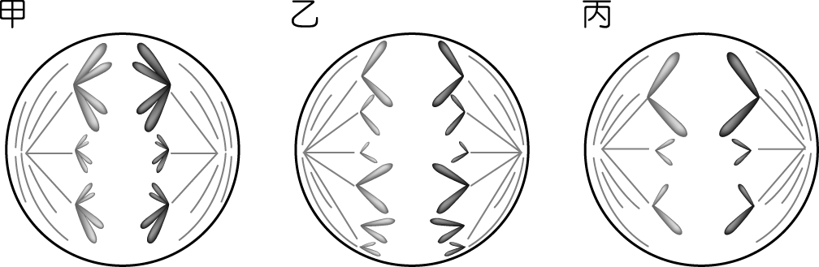
圖 4
甲細胞可能為花粉管萌發時，生殖細胞產生精細胞的過程
乙細胞可能正在進行產生卵細胞的過程
丙細胞是植株長高過程中，正在進行四分體的配對過程
此植物的葉肉細胞有 3 對染色體
在觀察洋蔥根尖細胞的玻片時，可以同時看到甲、乙、丙三種細胞
答案：
解析： 甲細胞的同源染色體分離，為減數分裂。花粉管萌發時，其內細胞進行的是有絲分裂。
乙細胞的複製染色體分離，且分離後細胞中為成對染色體（2n＝6），故為有絲分裂，而卵細胞是先減數分裂成單倍體細胞，再行有絲分裂產生。

丙細胞為減數分裂第二階段的複製染色體分離，而植株長高是細胞進行有絲分裂的複製染色體分離。
此植物的葉肉細胞為雙倍體細胞，有 3 對染色體。
觀察洋蔥根尖細胞玻片時，只能看到乙細胞。
下列關於生物體內核酸與蛋白質特性的敘述，何者正確？（應選三項）
構成核酸的核苷酸共有 5 種
構成蛋白質的主要胺基酸有 20 種
RNA 中嘌呤和嘧啶的數量不一定相等
DNA 分子中，含氮鹼基分子數的關係為 A＋G∕C＋T＝1
一條多肽鏈由 100 個胺基酸組成，則作為該轉譯模板的 mRNA 至少有 300 個去氧核糖核苷酸
答案：
解析： 構成核酸的核苷酸共有 8 種。
該胺基酸鏈模板的 mRNA 至少有 300 個核糖核苷酸。
在研究物種親緣關係的各種演化證據中，下列關於解剖學證據的敘述，何者正確？（應選三項）
主要是比較同源構造的相似性
痕跡構造是經由用進廢退的長期演化而造成
同源構造的演化大致上屬於趨同演化
痕跡構造可用來判定親緣關係
人的手和老鼠的前肢屬於同源構造
答案：
解析： 痕跡構造是經由天擇長期演化而造成。
同源構造的演化大致上屬於趨異演化。
冬天時，大家總會煮個火鍋大啖一番讓身體暖和，此時常會加入金針菇與各種菇類！自然界中，金針菇主要是在喬木的腐朽枝幹和枯木上生長。下列關於金針菇和喬木的敘述，何者正確？
兩者都有細胞壁且成分相同
兩者皆為種子繁殖
金針菇的細胞不具有葉綠體，而喬木的部分細胞有
兩者在生態上的互動關係是互利共生
在能量塔的關係上，整個金針菇的營養階層總能量大於喬木
答案：
解析： 兩者都有細胞壁，但成分不同。
金針菇為孢子繁殖，而喬木則為種子繁殖。
兩者在生態上的互動關係是金針菇寄生在喬木上。
能量傳遞是由喬木傳給金針菇，所以是喬木的營養階層總能量大於金針菇。
下列關於「生物種」的敘述，何者正確？
自然情況下，不同生物種也可以交配
同種生物可以產生具有生殖能力的後代
同種生物彼此之間外型必相同
無性生殖的生物也能適用生物種概念進行分類
同種生物的所有個體和其生活的環境即能構成生態系
答案：
解析： 自然情況下，不同生物種通常不可以交配。
同生物種彼此之間外型不一定相同。
無性生殖或已滅絕生物不適用生物種概念區分。
生態系的構成包括環境中的各種生物族群，非單一族群可組成。
圖 5 代表氮循環，圖中甲、乙、丙代表不同的生物；A、B、C 代表不同的作用；X、Y 代表不同的分子，下列敘述何者正確？（應選兩項）
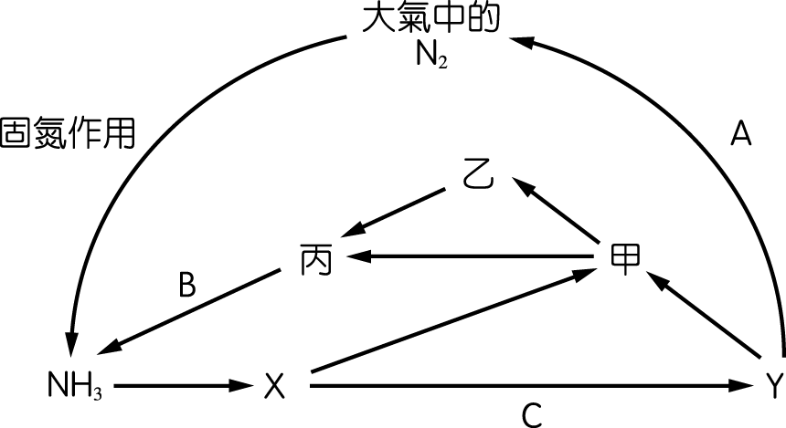
圖 5
甲為分解者
A 為脫氮作用，需要厭氧微生物參與反應
進行 C 作用的生物為化學自營性細菌
X 是 NO₃－，Y 是 NH₄＋
進行 B 作用的生物皆為原核生物界的生物
答案：
解析：甲為生產者，乙為消費者，丙為分解者。A 為脫氮作用，B 為氨化作用，C 為硝化作用。X 是 NH₄＋，Y 是 NO₃－。
甲為生產者。
X 是 NH₄＋，Y 是 NO₃－。
進行 B 作用的生物可以為原核生物界、原生生物界或菌物界的生物。

